
Муниципальное образование Кондинский район
Ханты-Мансийского автономного округа – Югры

АДМИНИСТРАЦИЯ КОНДИНСКОГО РАЙОНА

РАСПОРЯЖЕНИЕ

от 08 мая 2013 года |  |  | № 327-р
 | пгт. Междуреченский

О результатах проведения
публичных слушаний

На основании статей 45, 46 Градостроительного кодекса Российской Федерации, Положения о порядке организации и проведения публичных слушаний в муниципальном образовании Кондинский район, утвержденного решением Думы Кондинского района от 15 сентября 2011 года № 134 «Об утверждении Положения о порядке организации и проведения публичных слушаний в муниципальном образовании Кондинский район», заключения о результатах проведения публичных слушаний, предоставленного комиссией по подготовке Правил землепользования и застройки муниципальных образований городских и сельских поселений Кондинского района, по предоставлению разрешения на условно разрешенный вид использования земельного участка и объекта капитального строительства, предоставлению разрешения на отклонение от предельных параметров разрешенного строительства, реконструкции объекта капитального строительства:
1.Предоставить разрешение на условно разрешенный вид использования земельного участка и объекта капитального строительства, под магазин по адресу: ул. Калинина, 2, пгт. Междуреченский, согласно схеме размещения объекта (приложение).
2.Предоставить разрешение на отклонение от предельных параметров разрешенного строительства, реконструкции объекта капитального строительства, под магазин по адресу: ул. Калинина, 2, пгт. Междуреченский, до 606,54 м², согласно схеме размещения объекта (приложение).
3.Распоряжение опубликовать в средствах массовой информации.
4.Контроль за выполнением распоряжения возложить на заместителя главы администрации района, курирующего вопросы архитектуры и градостроительства.

Исполняющий обязанности  главы администрации |  | Н.Е.Федингин

чт/Банк документов/Постановления 2013

Приложение
к распоряжению администрации района
от 08 мая 2013 года № 327-р

СХЕМА РАЗМЕЩЕНИЯ ОБЪЕКТА
Фрагмент 1, земельный участок под магазин по адресу:
ул. Калинина д. 2, пгт. Междуреченский

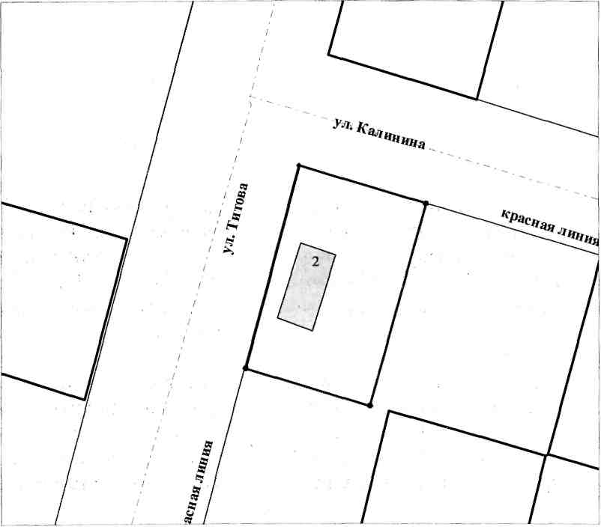

Условные обозначения

- торговое помещение

- границы земельного участка

